Kali ini tidak ada diskusi, tetapi tebak tokoh Alkitab (bisa per keluarga atau kelompok)
- Aku pelarian. Salahku sendiri kog ya nipu sana sini…nggak jauh jauh deh dari arti namaku ‘si penipu’. Lha sekarang aku tinggal di rumah pakdheku, gantian sekarang aku yang ditipu ini itu. Tapi aku tetap mengenang mimpiku kala itu. Saat kulihat malaikat Tuhan naik turun tangga di tempat dimana batu jadi bantalku. Anak-anaku banyak banget. Aku tahu…Tuhan punya rencana yang indah dalam hidupku. Siapakah aku ?
- Aku anak yatim piatu. Sejak kecil aku diasuh bapak angkatku. Kata orang -orang aku ayu (cantik). Aku orang buangan di negri asing. Sepertinya aku tak punya masa depan, tapi Tuhan punya rencana yang besar dalam hidupku. Siapakah aku ?
- Aku anak ingusan. Aku anak paling kecil. Aku anak bau kambing. Hobbyku menyanyi dan main musik. Hari-hariku jadi tukang angon wedhus ( gembala domba). Tapi Tuhan punya rencana yang besar dalam hidupku. Siapakah aku ?
- Aku tinggal jauh dari bapakku. Kakak-kakakku jahate puooolllll. Aku jadi jongos (pembantu) di rumah orang kaya. Aku sepertinya orang yang terlupakan dan terbuang tetapi Tuhan punya rencana yang indah dalam hidupku. Siapakah aku ?

POKOK DOA SYAFAAT

Dukung Dalam Doa:

- Ketua Umum Sinode Gereja Betesda Indonesia Pdt. Prof.Dr.Ir. Bambang Yudho,M.Sc.,DCL.,D.Th.,Ph.D beserta Keluarga kiranya hikmat, rahmat dan Pimpinan Tuhan senantiasa menyertai di dalam pelayanan dan segala hal yang dikerjakan.
- Segenap Pegurus Majelis Pekerja Sinode (MPS) dan Majelis Pekerja Daerah (MPD) kiranya pimpinan Tuhan hikmat marifat dan pimpinan Roh kudus senantiasa menyertai.
- Gereja-Gereja Betesda Indonesia, Gembala, Pengerja dan seluruh jemaat mulai dari Sabang sampai Merauke.
- Bangsa dan negara, kota kita dan pemerintahan yang ada.

Pokok – Pokok Doa Untuk Kebutuhan Gereja Masing – Masing


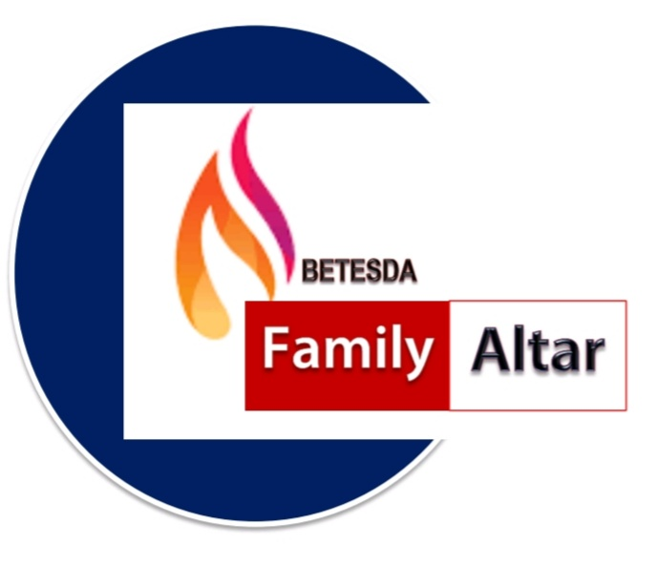
MAKALAH FAMILY ALTAR
SINODE GEREJA BETESDA INDONESIA
EDISI : 024 ---- Tgl. 15 JUNI 2021

Motto FA : Kesatuan Hati, Tumbuh Bersama & Memenangkan Jiwa.

KERENDAHAN HATI (Humility)

Roma 12:3 – “Berdasarkan kasih karunia yang dianugerahkan kepadaku, aku berkata kepada setiap orang di antara kamu: Janganlah kamu memikirkan hal-hal yang lebih tinggi dari pada yang patut kamu pikirkan, tetapi hendaklah kamu berpikir begitu rupa, sehingga kamu menguasai diri menurut ukuran iman, yang dikaruniakan Allah kepada kamu masing-masing.”
Hari ini kita merenungkan satu ciri relasi antara sesama orang percaya yaitu harus memiliki humility – kerendahan hati.. Dalam terjemahan lain - “Janganlah kamu memikirkan (menganggap) dirimu lebih tinggi daripada yang sepatutnya kamu pikirkan”. Paulus mengatakan bahwa, ia menempatkan diri sebagai orang yang telah mendapatkan anugerah Tuhan. Humility adalah tema penting yang kontras dengan dunia. Kita lihat di tengah dunia di mana pun, dunia Bisnis, Politik, dunia apa pun, dunia ini tidak pernah mengerti apa arti humility sesungguhnya. Inilah peringatan Tuhan kepada kita di ayat 3 ini. “Janganlah kamu memikirkan dirimu lebih tinggi daripada yang sepatutnya kamu pikirkan”. Ini adalah peringatan yang begitu penting sampai Paulus pun memberi peringatan ini dimana-mana (Korintus, Efesus, Filipi, dan Roma). Dosa kesombongan adalah dasar dan akar dari segala dosa. Manusia jatuh kepada kesombongan karena tidak lagi bergantung kepada Tuhan, tetapi mulai bergantung kepada diri sendiri. Tidak lagi menganggap Tuhan utama, tetapi aku yang terutama.
Ayat Sebelumnya :
(diucapkan kembali)

Matius 11:29

"Pikullah kuk yang Kupasang dan belajarlah pada-Ku, karena Aku lemah lembut dan rendah hati dan jiwamu akan mendapat ketenangan."

Paulus sadar bahwa segala sesuatu adalah dari Dia, oleh Dia, kepada Dia, dan bagi Dia-lah kemuliaan selama-lamanya. Ketika kita sadar bahwa seluruh hidup kita, seluruh yang kita miliki, seluruh nafas hidup kita, segala kesehatan, kepandaian, kesempatan, apa yang kita capai dalam hidup ini semata-mata adalah anugerah Tuhan maka pasti kita jadi rendah hati. Yeremia 9:23 mengatakan, “Beginilah firman TUHAN: "Janganlah orang bijaksana bermegah karena kebijaksanaannya, janganlah orang kuat bermegah karena kekuatannya, janganlah orang kaya bermegah karena kekayaannya,”. Yeremia membahas ada 3 hal yang sangat dicari orang yang bisa membuat kita jatuh sombong, yaitu: bijaksana, kekuatan, dan kekayaan.

- BIJAKSANA / KEPINTARAN.
Bahaya sekali ketika orang yang merasa pintar / bijaksana bergantung kepada dirinya sendiri. Ketika Tuhan Yesus bertanya kepada murid-muridNya, “Menurut kamu siapakah Aku ini ?” Jawab Petrus, “Engkau adalah Mesias, Anak Allah yang hidup!” Kata Yesus kepadanya: "Berbahagialah engkau Simon bin Yunus sebab bukan manusia yang menyatakan itu kepadamu, melainkan Bapa-Ku yang di sorga.” (Matius 16:15-17). Disini kita dapat mengerti, pengertian tajam yang Petrus punyai yang murid-murid lain tidak punya adalah berasal dari Tuhan. Pengetahuan akan Allah yang benar walaupun kita belajar dengan susah, itu adalah karena anugerah Tuhan. Jangan sombong karena pengetahuanmu itu !

- KEKUATAN / KUASA.
Jika kita mempunyai kekuasaan dan kekayaan, janganlah kita berkata ini adalah hasil dari kekuatanku, usahaku, perjuanganku. Ketika Nebukadnezar berkata dalam Daniel 4:30, "Bukankah itu Babel yang besar itu, yang dengan kekuatan kuasaku dan untuk kemuliaan kebesaranku telah kubangun menjadi kota kerajaan ?" Kalimat ini adalah kalimat yang langsung bertentangan dengan Roma 11:36. Seluruhnya adalah dari aku, untuk aku, kepada aku, bagi aku. Maka Tuhan marah, ia direndahkan sama seperti binatang, makan rumput seperti lembu. Tuhan tidak suka orang yang meninggikan dirinya dan yang lupa bahwa segala sesuatu adalah dari Dia, oleh Dia, kepada Dia, bagi Dia-lah kemuliaan sampai selama-lamanya.

- KEKAYAAN.
Di satu sisi, ini adalah yang paling banyak orang cari. Dan orang menganggap ia bisa membeli kuasa dengan kekayaannya. Memang tidak mudah untuk orang yang kaya untuk tidak bermegah akan kekayaannya. Karena di dalam dunia yang sangat bersifat materialistik (mengagung-agungkan materi), maka orang kaya yang punya materi sangat diagung-agungkan. Menjadi sulit sekali bagi orang kaya untuk rendah hati. Jika ada orang kaya tetapi memiliki hati yang rendah, kita sangat bersyukur. Ini menjadi kesukaan walaupun tidak banyak di tengah dunia ini. 1 Korintus 4:7 mengatakan, “Sebab siapakah yang menganggap engkau begitu penting ? Dan apakah yang engkau punyai, yang tidak engkau terima ? Dan jika engkau memang menerimanya, mengapakah engkau memegahkan diri, seolah-olah engkau tidak menerimanya ?” Paulus mengingatkan sekali lagi bahwa semua yang kita miliki adalah dari Tuhan. Dia berhak memberi dan juga mengambil apa yang kita miliki. Mazmur 127:1 mengatakan, “…Jikalau bukan TUHAN yang membangun rumah, sia-sialah usaha orang yang membangunnya;…” Tentu kita harus berjuang membangun rumah, tetapi jikalau bukan Tuhan yang memberkati, sia-sialah orang yang membangunnya. Jadi, semua semata-mata adalah anugerah Tuhan, dan menyadari ini harus membuat orang rendah hati.

KESIMPULAN :
Kita harus merendahkan diri tetapi tidak menjadi self pity, ragu-ragu, minder, tidak mempunyai kekuatan apa-apa. Tidak ! Kita mengimbangi kesadaran anugerah Tuhan dan kekuatan yang mendorongnya untuk mengatakan sesuatu yang berotoritas. Ada humility sekaligus authority. Marilah kita belajar dari keseimbangan Paulus. Itu mendorong kita untuk saling merendahkan hati dan saling melayani. Ini fondasi, prinsip yang pertama. Lalu kita saling membangun dan mengerti di antara kita.
Tuhan Yesus memberkati...!

